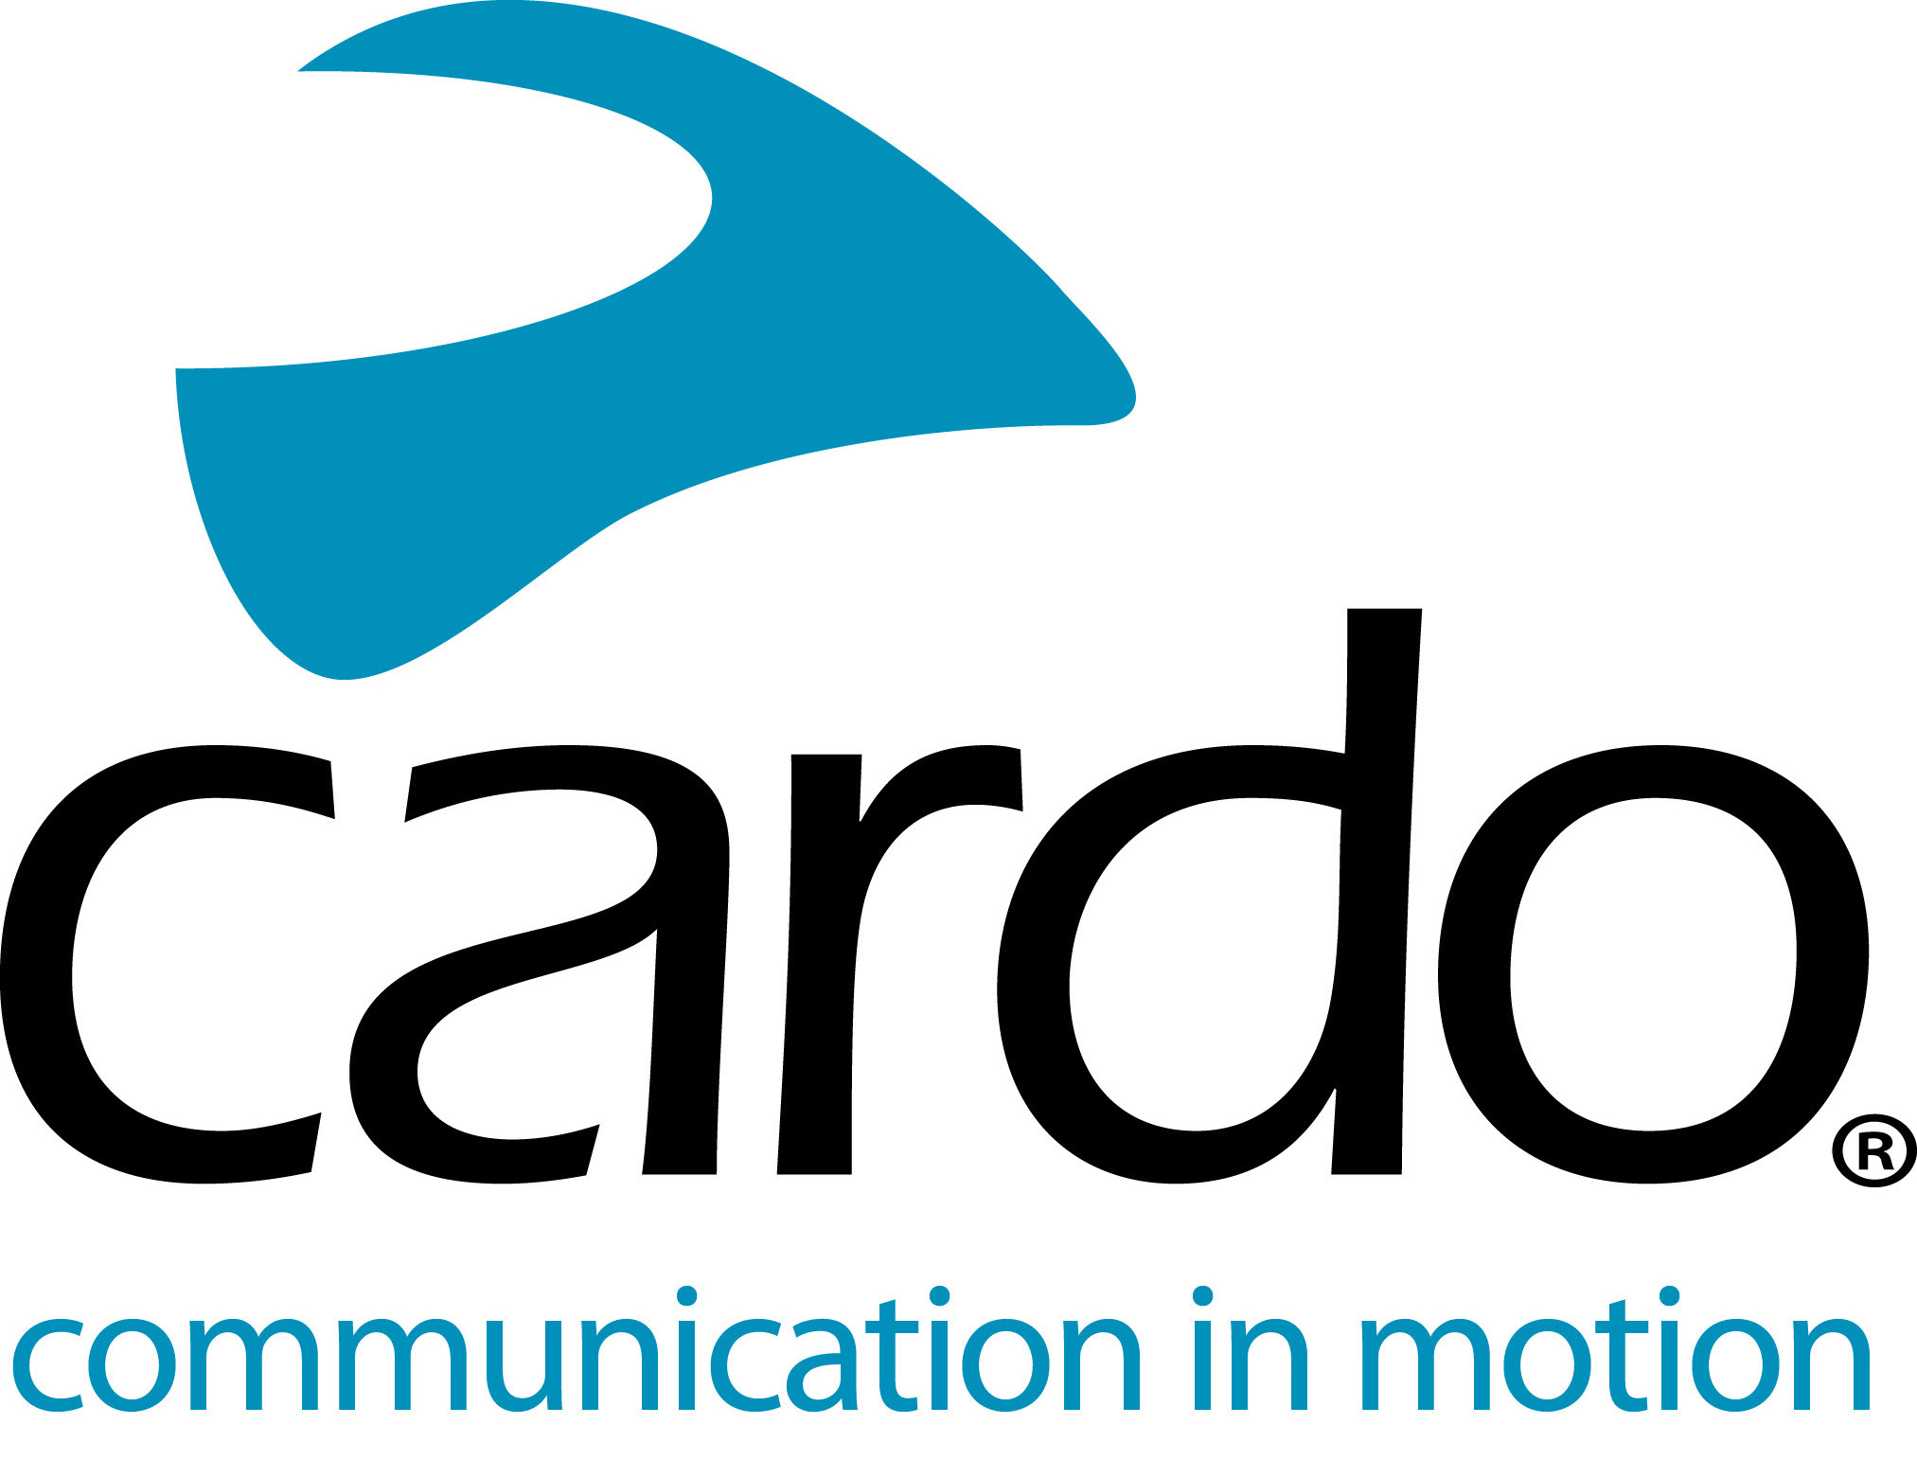

Presentamos la #CardoFam: Vanessa Ruck @TheGirlOnABike
En los últimos cuatro años, Vanessa Ruck, también conocida por sus miles de seguidores en todo el mundo como @TheGirlOnABike, ha explorado el mundo, tanto dentro como fuera de la carretera, siempre equipada con su Cardo Systems PACKTALK Bold.
Después de un accidente que cambió su vida en marzo de 2014, después de ser atropellada por un automóvil que se saltó un semáforo mientras iba en bicicleta, la unidad PACKTALK ha jugado un papel vital en su camino hacia la recuperación y recuperando su confianza en las dos ruedas. Llevando el PACKTALK Bold a 18 países, hasta la fecha, y usándolo para navegar en su Harley, aventure y enduro, Vanessa ahora no viajaría sin él.
Vanessa comenta: "Después de un accidente, es muy fácil perder la confianza. Tener la capacidad de hablar con mi esposo mientras conducía ha sido un gran apoyo para mí al volver a montar. Puedo probar cosas nuevas, sabiendo que no estoy sola. ¡Lo que no sabía era el nivel del viaje en el que me embarcaría! "
Como nunca antes había usado unidades de comunicación, la investigación fue clave cuando Vanessa eligió la mejor unidad para sus necesidades, mejorando a medida que crecia el uso y las características, comenzando con el Q3 y ahora montando con el PACKTALK Bold.
“Necesitábamos un sistema fiable y queríamos una buena duración y alcance de la batería. También queríamos algo para enfrentar todos los elementos. Todo lo que ofrece Cardo Systems. Aunque, en aquel entonces, ¡no pensábamos que los íbamos a usar para el duro enduro y el off-road que hacemos ahora! "
Vanessa utiliza las unidades PACKTALK Bold de varias maneras mientras conduce sola y con otros motoristas, características como la impermeabilidad, la comunicación de malla dinámica (DMC), el manejo con voz natural y la calidad del sonido que son ventajas clave sobre los competidores.
"He hecho de todo a las unidades, desde el enduro de nieve en Ucrania y cayendo de cabeza en la nieve, conectando con amigos en la línea verde y hasta comunicaciones bidireccionales con mi esposo mientras conducía mi Harley. Han resistido todos los desafíos, ya sea que se trate de navegar en evento de enduro duro Xtreme de Valley de este año en el Reino Unido o de Londres sobre dos ruedas ...
"En un nivel de seguridad, es genial: advertirse mutuamente de los conductores de automóviles deshonestos o manchas de aceite en la carretera o evitar las acumulaciones fuera de la carretera o decirles a los demás la suciedad en el carril. ¡En el aspecto social es un puntazo! ¡Significa que pueden disfrutar la aventura juntos!

“Todavía me sorprende lo simplificadas que son las diferentes funciones. ¡Poder chatear, navegar y escuchar música en un solo espacio es simplemente genial! ”
Vanessa participa actualmente en el Campeonato Británico de Enduro ACU Michelin y el Campeonato Británico de Enduro Extremo en el Reino Unido con su Husqvarna 250i 2020 y está inscrita en la Red Bull Romaniacs, en el hard enduro IRideWess en julio y al Rally Hellas en Grecia en mayo.
Puedes encontrar a Vanessa en Instagram, Facebook y YouTube, en www.thegirlonabike.com.
Unete a la conversación y al #CardoFam en Facebook, Twitter e Instagram.
Sobre Cardo
Cardo Systems se especializa en el diseño, desarrollo, fabricación y venta de sistemas de comunicación inalámbricos de última generación para motociclistas. Desde su inicio en 2004, Cardo ha sido pionera en la gran mayoría de las innovaciones para los sistemas de comunicación de motocicletas Bluetooth. Los productos de la compañía, ahora disponibles en más de 100 países, son los dispositivos de comunicación líderes en el mundo para la industria de motocicletas.

